企业注销登记“一件事”网上申报操作指南

1.进入“青岛市企业开办智能一体化平台”（https://qydjfw.qingdao.gov.cn），使用“山东省统一身份认证平台”用户进行登录，个人登录或法人登录均可办理。登录后点击进入“企业注销”模块。

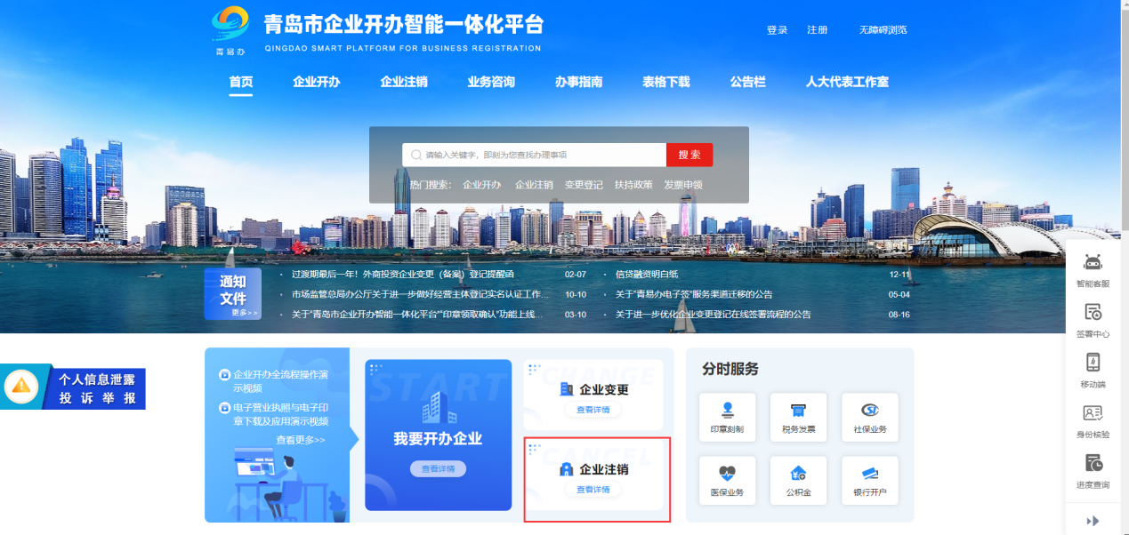

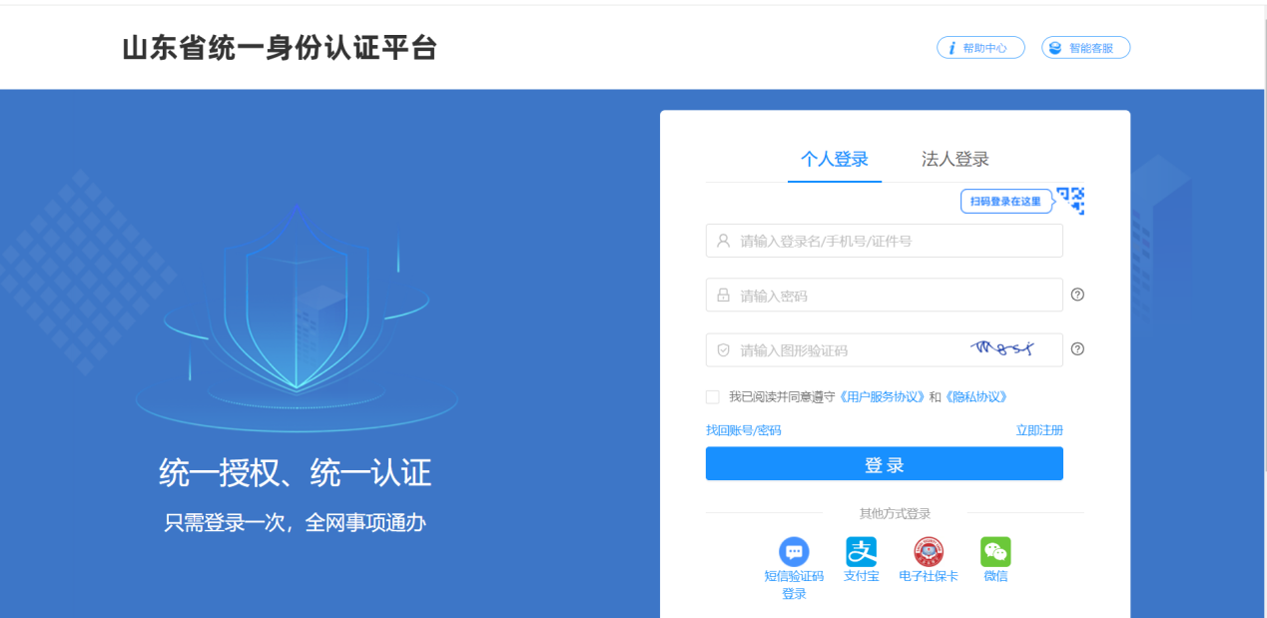

在该模块里可以查看注销流程图，可以在“快速了解”和“办理指南”模块熟悉注销业务知识。

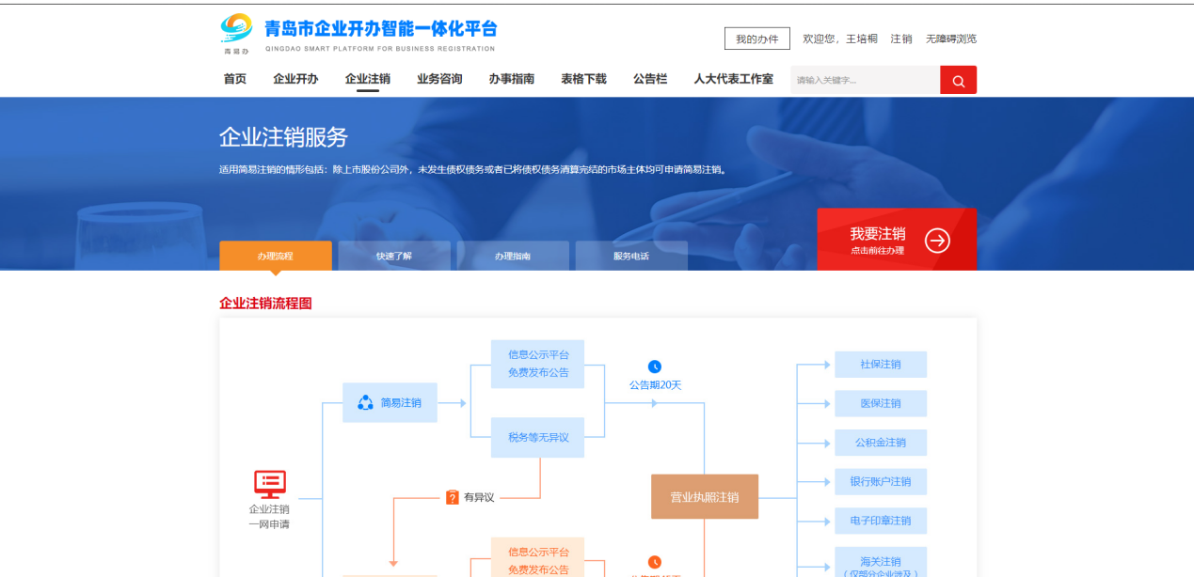

2.了解清楚相关要求后，点击“我要注销”按钮，此处集成了“发布注销公告/清算组备案”、“注销状态自查”、“简易注销”、“一般注销”等注销必备的核心功能，企业可以根据自身需要自由选择。

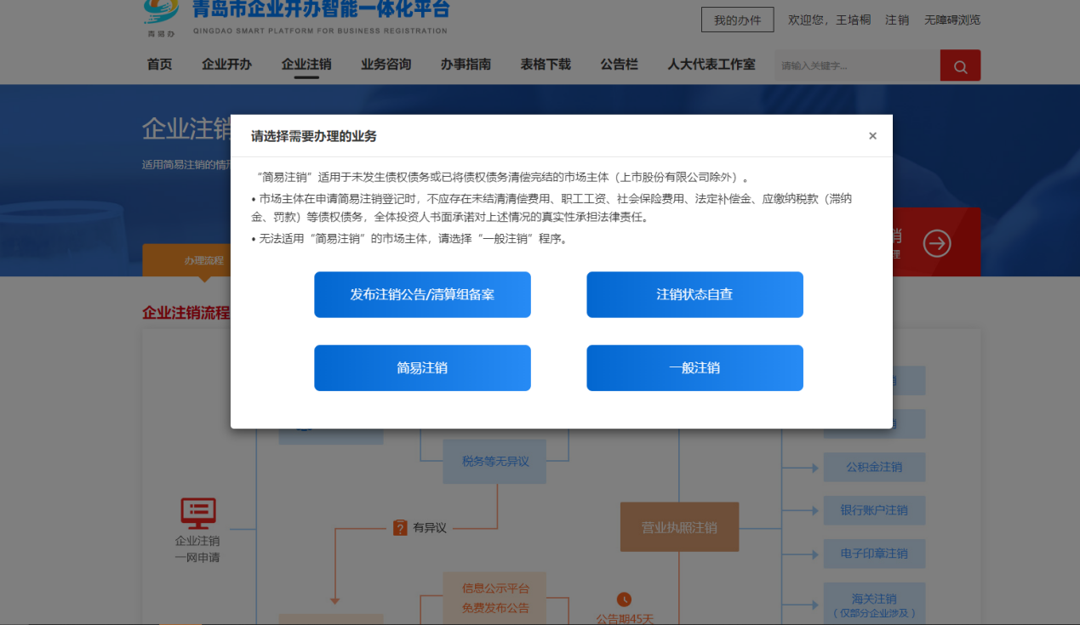

3、点击“发布注销公告/清算组备案”，自动跳转“国家企业信用信息公示系统”，可进行注销公告、清算组备案的发布。

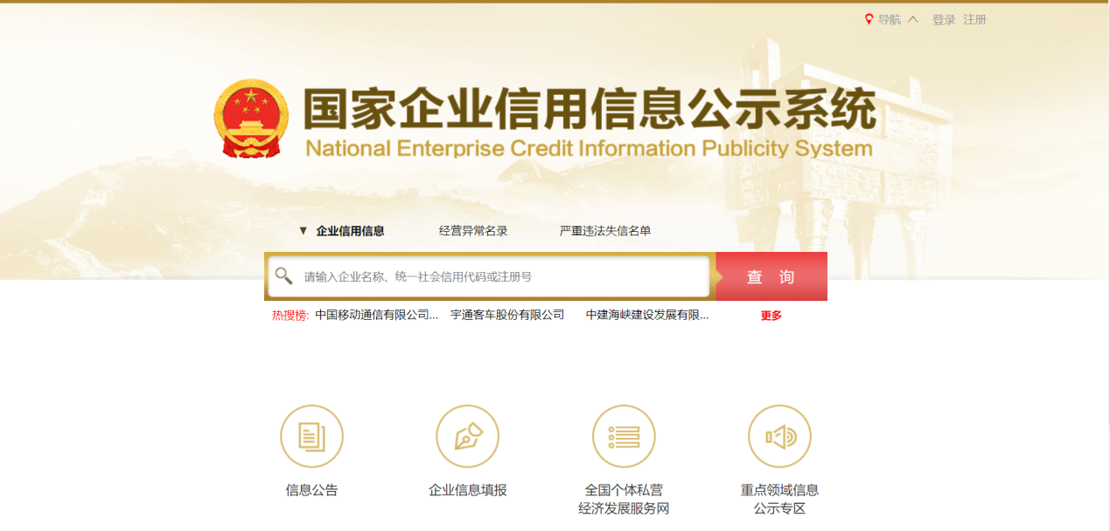

4、如果不清楚企业自身在其他部门是否有欠税、欠费或者是否注销完成，可以点击“注销状态自查”，税务、社保、医保、公积金、海关等单位账户办理情况实时反馈，提升可预期性，大幅提高注销登记的一次性办结率。

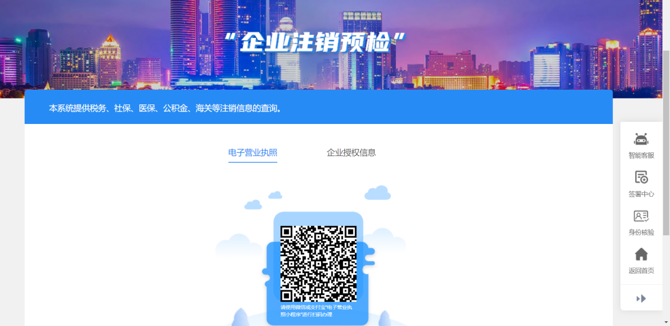

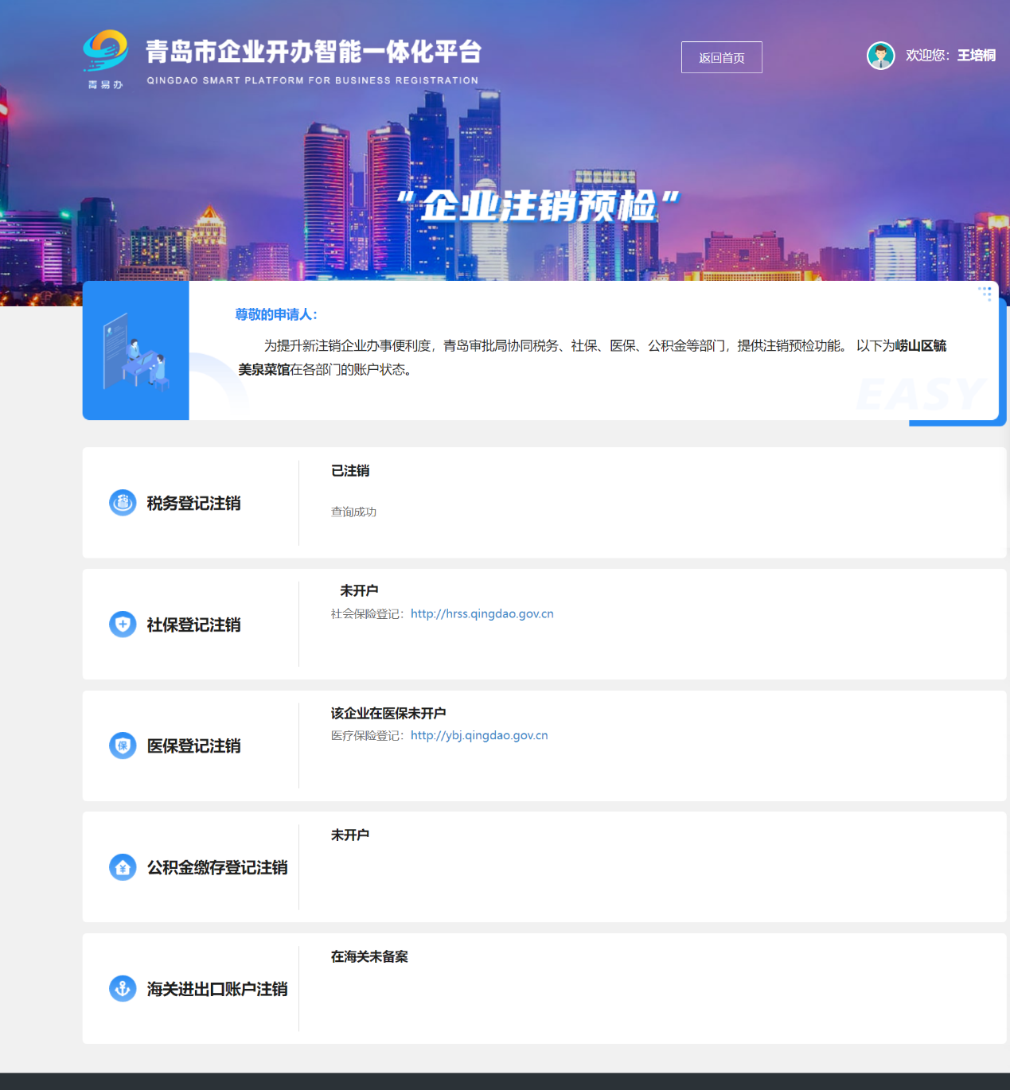

5、点击“简易注销”，可办理已经完成简易注销公告，并且公告期满的企业简易注销登记。系统支持使用“电子营业执照”扫码直接发起简易注销业务。

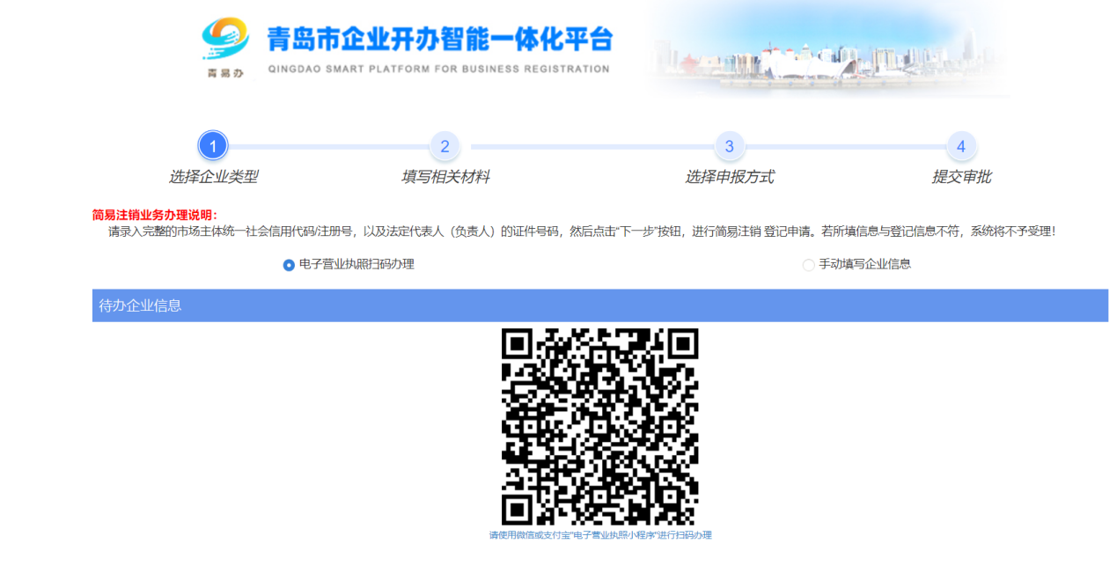

6、点击“一般注销”，可以办理已经完成注销公告并且公告期限已满的企业注销登记，并且系统可以一并办理社保、医保、公积金、海关、公安印章等的同步注销。系统同样支持使用“电子营业执照”扫码直接发起一般注销业务。

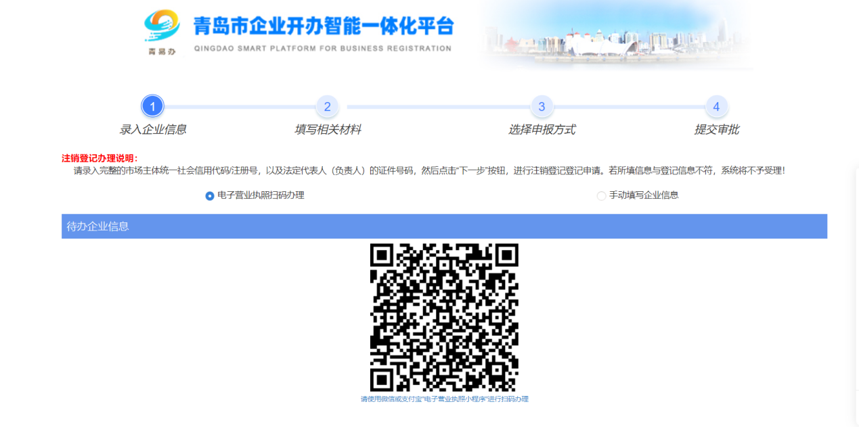

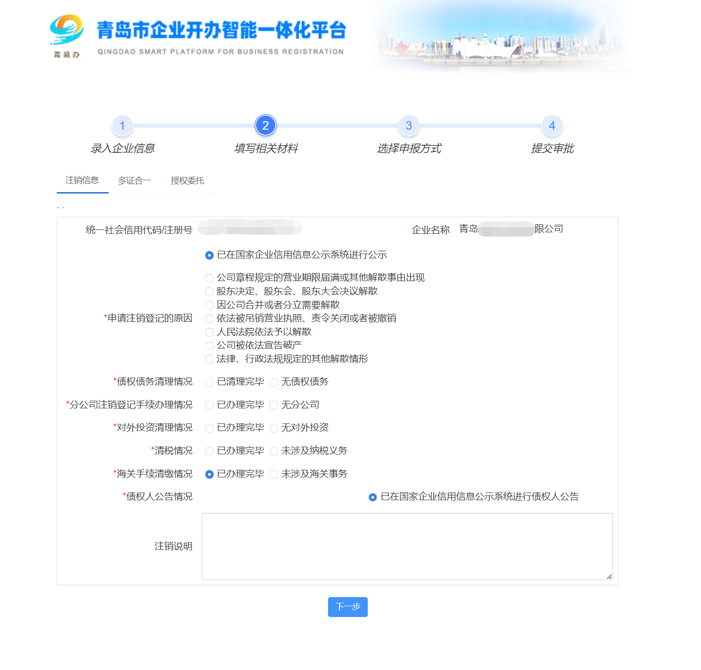

系统可以在办理营业执照注销时，一并办理社保、医保、公积金、海关、公安印章等的同步注销，如下图。

